附件1：
生源地助学贷款毕业确认及还款操作流程

一、生源地贷款毕业确认操作流程
1.先登录http://www.csls.cdb.com.cn网站，将出现如下画面：
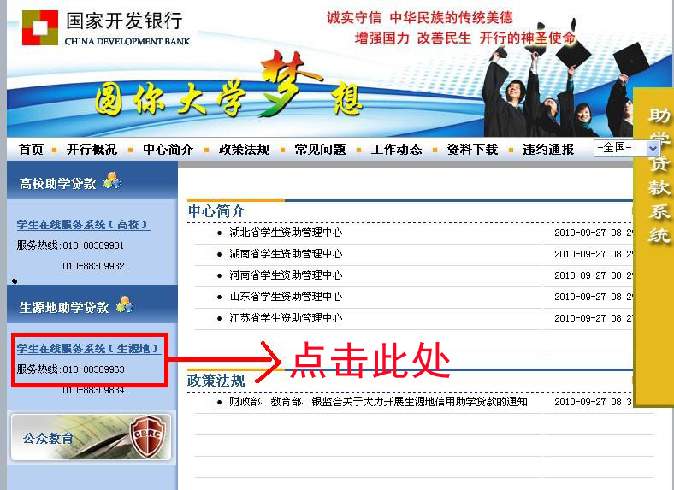

2.根据不同的机器可能会出现下面两种情况之一。
（1）如果出现这个画面就按图示做
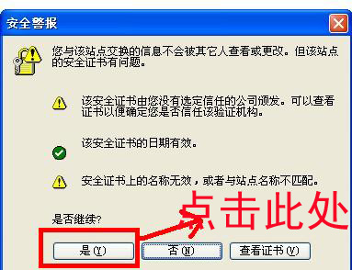
（2）如果出现这个画面就按图示做
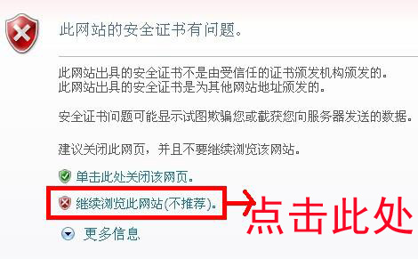

3.跳转到如下画面：
贷款类型选择“生源地助学贷款”，下面点击“2.使用身份证登录”
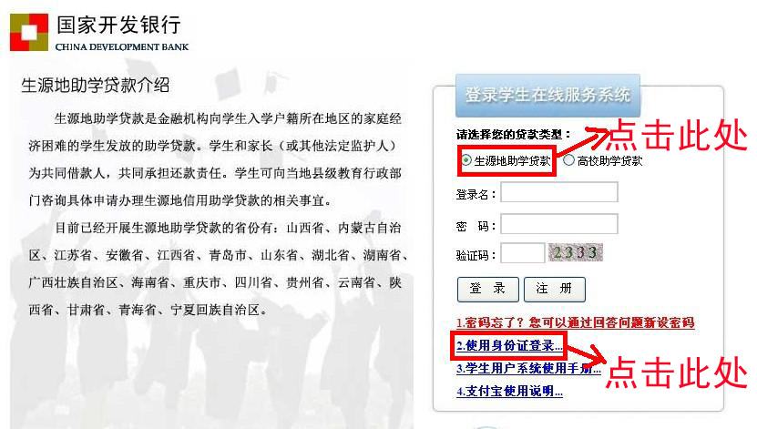
4.按如图所示进行操作
(1)选择省份、县、资助中心
省份：选“重庆市”
市(区)：选“县”
资助中心：选“学生户籍所在地的资助管理中心”
(2)输入身份证号码
输入学生本人18位数身份证号码( 若含有X，则应输入大写X)
(3)输入密码
(4)输入验证码。
(5)点击“登陆”按钮。
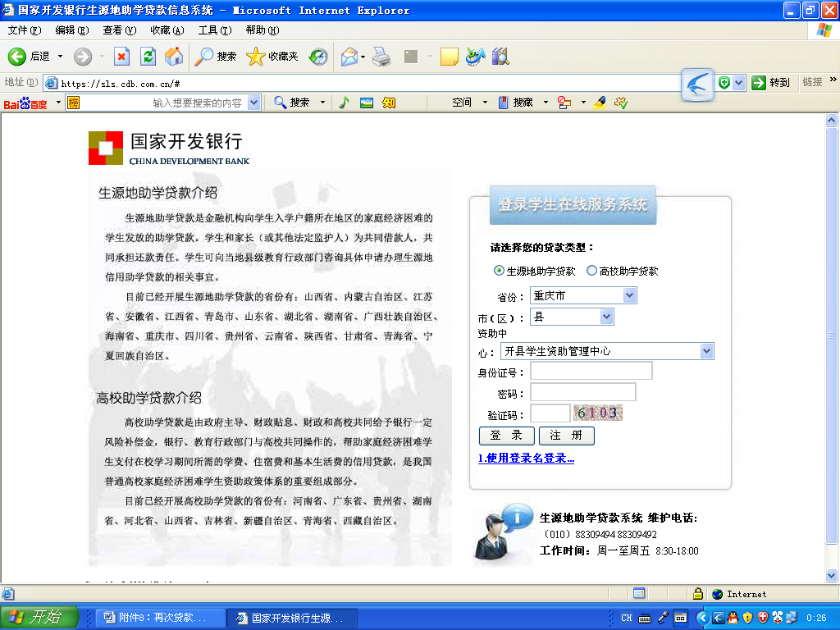

5.进入主界面后，会出现下面窗口
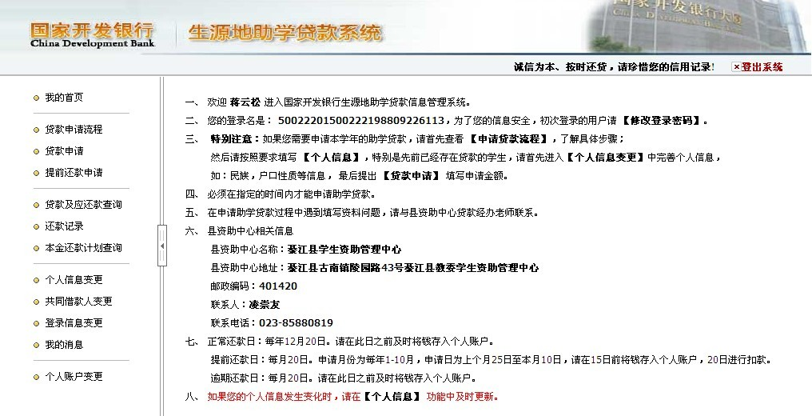
6.点击个人信息变更，核对自己的基本信息、通讯信息、就学信息、家庭信息、联系人信息、补填就业信息。有错的改正过来，没填的补上。不能修改的请联系家庭所在地资助中心。特别注意“就学信息”中，学号要填准确、院系名称填写你所在的系部比如土木工程系、建设管理与房地产系、交通与市政工程系、轨道与机电工程系、建筑与艺术系等。就业信息必须填写准确。
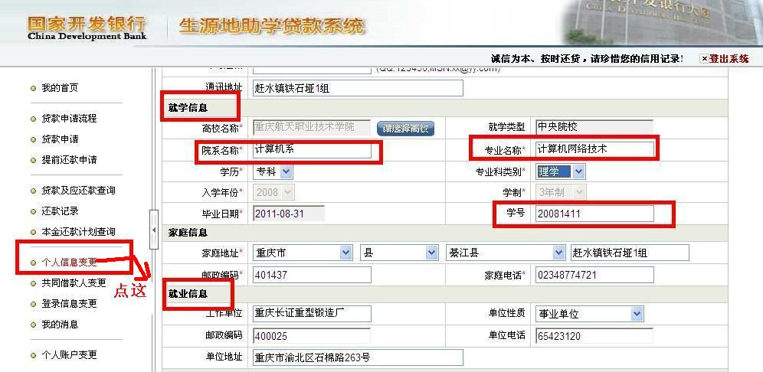
如果有改动，其他信息里变更原因请一定要填“补全信息”几个字，然后点提交。
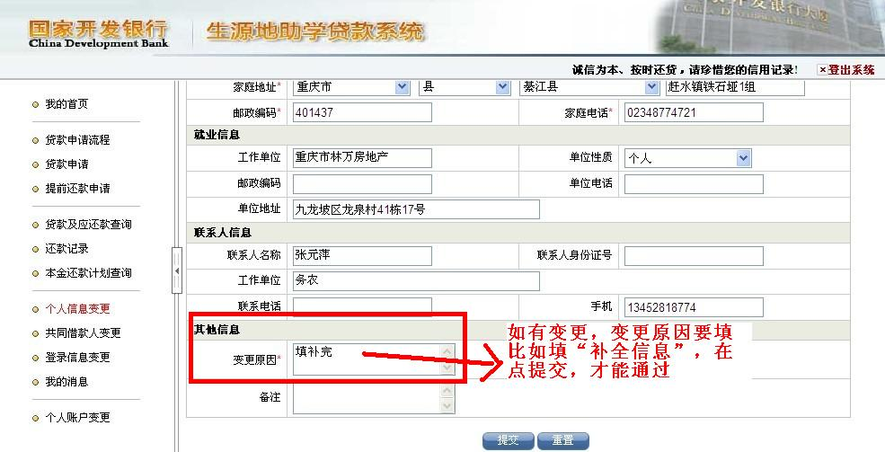
7.个人信息核对准确后，在找到“毕业确认申请”，然后点申请
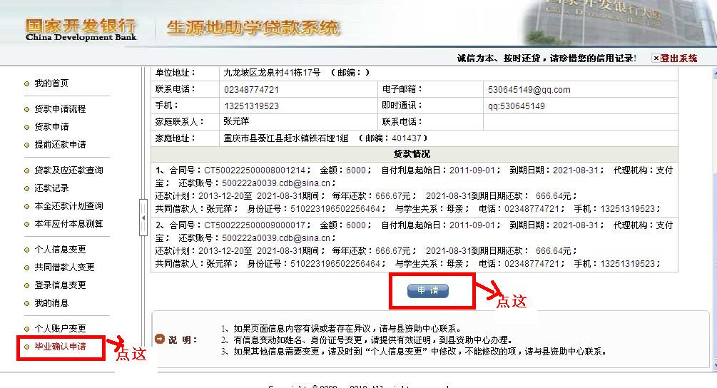
8.在网上进行完“毕业确认申请”的同学请在2018年6月1日-29日期间到辅导员处进行现场签字确认。确认书一份学生自己保管，一份学校存档。
9.未完善毕业确认手续的学生不得领取毕业证。

二、生源地助学贷款还贷操作流程
（一）贷款额度及期限
全日制普通本专科生每人每年申请贷款额度不超过8000元，且不低于1000元。贷款年限为在校剩余学制年限+13年（我院学生最长为16年），还本宽限期为毕业后3年。宽限期内，借款人需要偿还贷款利息。宽限期后，借款人按年度分期偿还贷款本金和利息。
（二）学生还款本息查询
1.点击登陆网址https://csls.cdb.com.cn，在贷款类型中选择“生源地助学贷款”。
2.选择“使用身份证登陆”。
3.选择“省”、“市”（如所属“市”在列表内没有，可以选择省直辖县级行政区划，以下同此操作）、“县”（如所属区在列表中没有，可以选择“市辖区”，以下同此操作），“资助中心”。
4.输入个人18位数身份证号码，原始密码为8位数生日（如：19900101）。（如登录密码错误需要联系办理生源地贷款县、市、区学生资助中心查询，资助中心核实学生身份后，以经办人身份进入国家开发银行生源地助学贷款信息管理系统，点击“学生管理”，选择相应的学生姓名，点击页面下方的“密码重置”即可）
5.输入验证码即可登陆系统。
6.菜单栏“贷款及应还款查询”，即可查询欠缴本息。
（三）通过邮政储蓄、农信社还款流程（只针对未开通支付宝学生，如无特殊情况不建议采用此方式）
1.查询需还本息后，于每月15日前，学生以电话方式告知办理贷款时的资助中心要还款，了解还款流程并足额将还款资金存入当地学生资助管理中心指定账户。
2.每月20日前，以电话或传真方式告知资助中心已将资金存入还款账户。
3.每月20日，资助中心将还款资金扣划至国家开发银行。
4.每月30日后，向资助中心查询还款情况。
如将通过农信或邮储的还款方式变更为支付宝还款。变更程序如下：
1.变更还款方式。贷款学生登陆国家开发银行生源地助学贷款学生在线服务系统https://sls.cdb.com.cn，选择类型“生源地助学贷款”使用身份证登陆（登陆初始密码为身份证上出生日期，如：19900101，登录后请及时修改，并牢记修改后密码），登陆后点击“个人账户变更”—“新增”，新代理机构选择“支付宝”后提交，支付宝账户由系统受理后自动生成。
2.学生向资助中心提交变更申请。学生申请提交变更个人账户后，点击“导出变更单”，打印，签字。以传真或邮寄方式告知贷款办理地县级学生资助管理中心。（注：需变更账户的仅限于之前未开通过支付宝账户的已毕业贷款学生，已经开通支付宝账户贷款学生无需变更），当系统中“个人账户变更”-“个人账户变更列表”中状态显示为“复核通过”，即表示还款方式变更成功。
3.资助中心确认变更。资助中心在收到学生变更个人账户纸质“导出变更单”申请后，以经办人身份进入国家开发银行生源地助学贷款信息管理系统，点击“客户管理-账户变更”，在状态栏中选择“草稿”，提交学生的变更单，由负责人在相同操作模块下复核通过后，还款方式变更生效。如学生直接到资助中心现场办理，资助中心以经办人身份进入国家开发银行生源地助学贷款信息管理系统，点击“客户管理-账户变更-新增”，录入变更信息后，导出变更单，打印后给学生签字，并提交变更信息。由负责人复核通过后，还款方式变更生效。
注意：每月10号前作变更的，当月10号之后可以通过支付宝还款；每月10号之后作变更的，只能从下月开始通过支付宝还款，当月要还款还需要通过邮储或农信社。已成功变更为支付宝还款方式后，学生就必须通过支付宝还款，支付宝将自动扣划，资助中心不得从学生个人账户上将资金扣划到国家开发银行还款账户。
变更流程图如下：
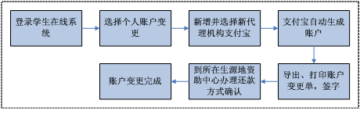

（四）通过支付宝充值还款流程（已开通支付宝学生）
1.每月15日前，点击网址www.alipay.com，在右侧个人用户下输入用户名、密码、校验码。
2.登录后，在界面右侧点击立即充值。
3.选择网上银行通道，目前有：工行、农行、招行、建行、兴业、浦发、广发、深发、民生、交通、中信、光大、中国银行、杭州银行、上海银行、宁波银行，平安银行（需要先开通对应银行卡的网上银行）。
4.按照应还本息填写充值金额，点击“去网上银行充值”
5.页面跳转到对应银行网页，填写网银卡号、密码等完成充值。
6.每月20日，支付宝自动扣款。
7.每月30日后，登录支付宝，查看自动扣款是否成功。
（五）通过助学贷款专用POS机还贷
1.还款人在划卡借记卡中足额存入要还款金额（还款金额可在国家开发银行贷款系统中查询，若是提前还款需在国家开发银行贷款系统或专用pos机上先申请提前还款）。
2.在指定还款期内，还款人持银行卡在学院财务处助学贷款专用POS机上还款。
3.在助学贷款还款操作界面，选择生源地助学贷款，按提示输入借款人身份证号，确认信息无误后，按提示核实还款学生信息，确认无误后刷卡，按提示输入银行卡密码，确认还款，并在刷卡小票上签字确认。刷卡小票一式两联，学校保留一联，还款人保留一联。
4.还款成功后，还款人向区县资助中心或在国家开发银行助学贷款系统中可再次核对信息，如有问题及时联系国家开发银行。
（六）注意事项
1.每年11月21日后，所查到的应还本息为当年应正常归还的贷款本息，请务必于当年12月15日前将应还本息足额存入还款账户，如未及时存入足额资金，则贷款逾期，次年每月15日前均可偿还，但需支付逾期本金罚息（合同借款利率的130%）。
2.每年11月为预结息时间，不受理还款，支付宝也不能扣款。
3.如需提前还款，请在国家开发银行生源地助学贷款信息系统的提前还款申请中提交提前还款申请（提前还款申请需在1-10月的1-10日内提出，11月、12月不接受提前还款，提前还款需一次性还清一个合同项下本息），也可通过专用POS机提交提前还款申请，然后采取上述方式存入相应金额即可。
4.支付宝账号在贷款申请被受理后，录入合同信息时系统会自动生成，并打印到合同上，学生在合同上可以知道自己的支付宝账号。（2011年申请贷款生成的支付宝账户系统随机生成8位字母数字组合分别作为支付宝登陆密码、支付宝支付密码以及绑定的新浪邮箱登陆密码三码统一打印在贷款受理证明上，登陆后请及时修改）
5.仍未采用支付宝还款方式的贷款同学，请尽快变更为支付宝还款，或通过学院财务处助学贷款专用POS机还款。
（七）逾期或未按期足额还款的后果
1.应付本息时间开始，如当年12月20未及时还款，将被视作贷款逾期，并自12月21日起产生罚息，逾期罚息为当期利率的130%。逾期还款时应还本息包括逾期本息和截止还款当月20日的罚息，具体金额可登录学生在线服务系统查询。除11月系统进行年度结息期间不能还款外，每月20日前都可进行偿还逾期贷款。
2.失信惩戒：按照国家相关规定，开发银行将对多次逾期、恶意拖欠贷款的借款学生采取以下措施：
①经办银行将违约情况录入中国人民银行的个人信用信息基础数据库，供全国各金融机构依法查询。对恶意拖欠贷款的违约借款人采取限制措施，不予提供住房贷款、汽车贷款等金融服务；
②对于连续拖欠还款行为严重的借款人，有关行政管理部门和银行将通过新闻媒体和网络等信息渠道公布其姓名、公民身份号码、毕业学校及具体违约行为等信息；这将对违约学生的就业，参加各种社会招聘考试等活动产生较大影响；
③违约情节严重的贷款人还将承担相关法律责任。

